表3
103年度臺南市國中小環境教育宣導活動執行成果表
辦理學校 | 學甲區學甲國小
聯絡資料 | 聯絡人 | 林祝豐 | e-Mail | juhli@tn.edu.tw
 | 聯絡電話 | 7833220 | 地址 | 臺南市學甲區一秀30號
活動名稱 | 水土保持酷教室
活動內容 | 配合小天下雜誌，讓學生已做實驗的方式，了解水土保持的重要性。
活動時間 | 103.6.19
活動對象 | 學生
活動人數 | 21
執行成果及效益(簡要說明) | 1.申請上級資源，挹注環境教育  2.透過實驗更了解水土保持的重要
執行成果照片
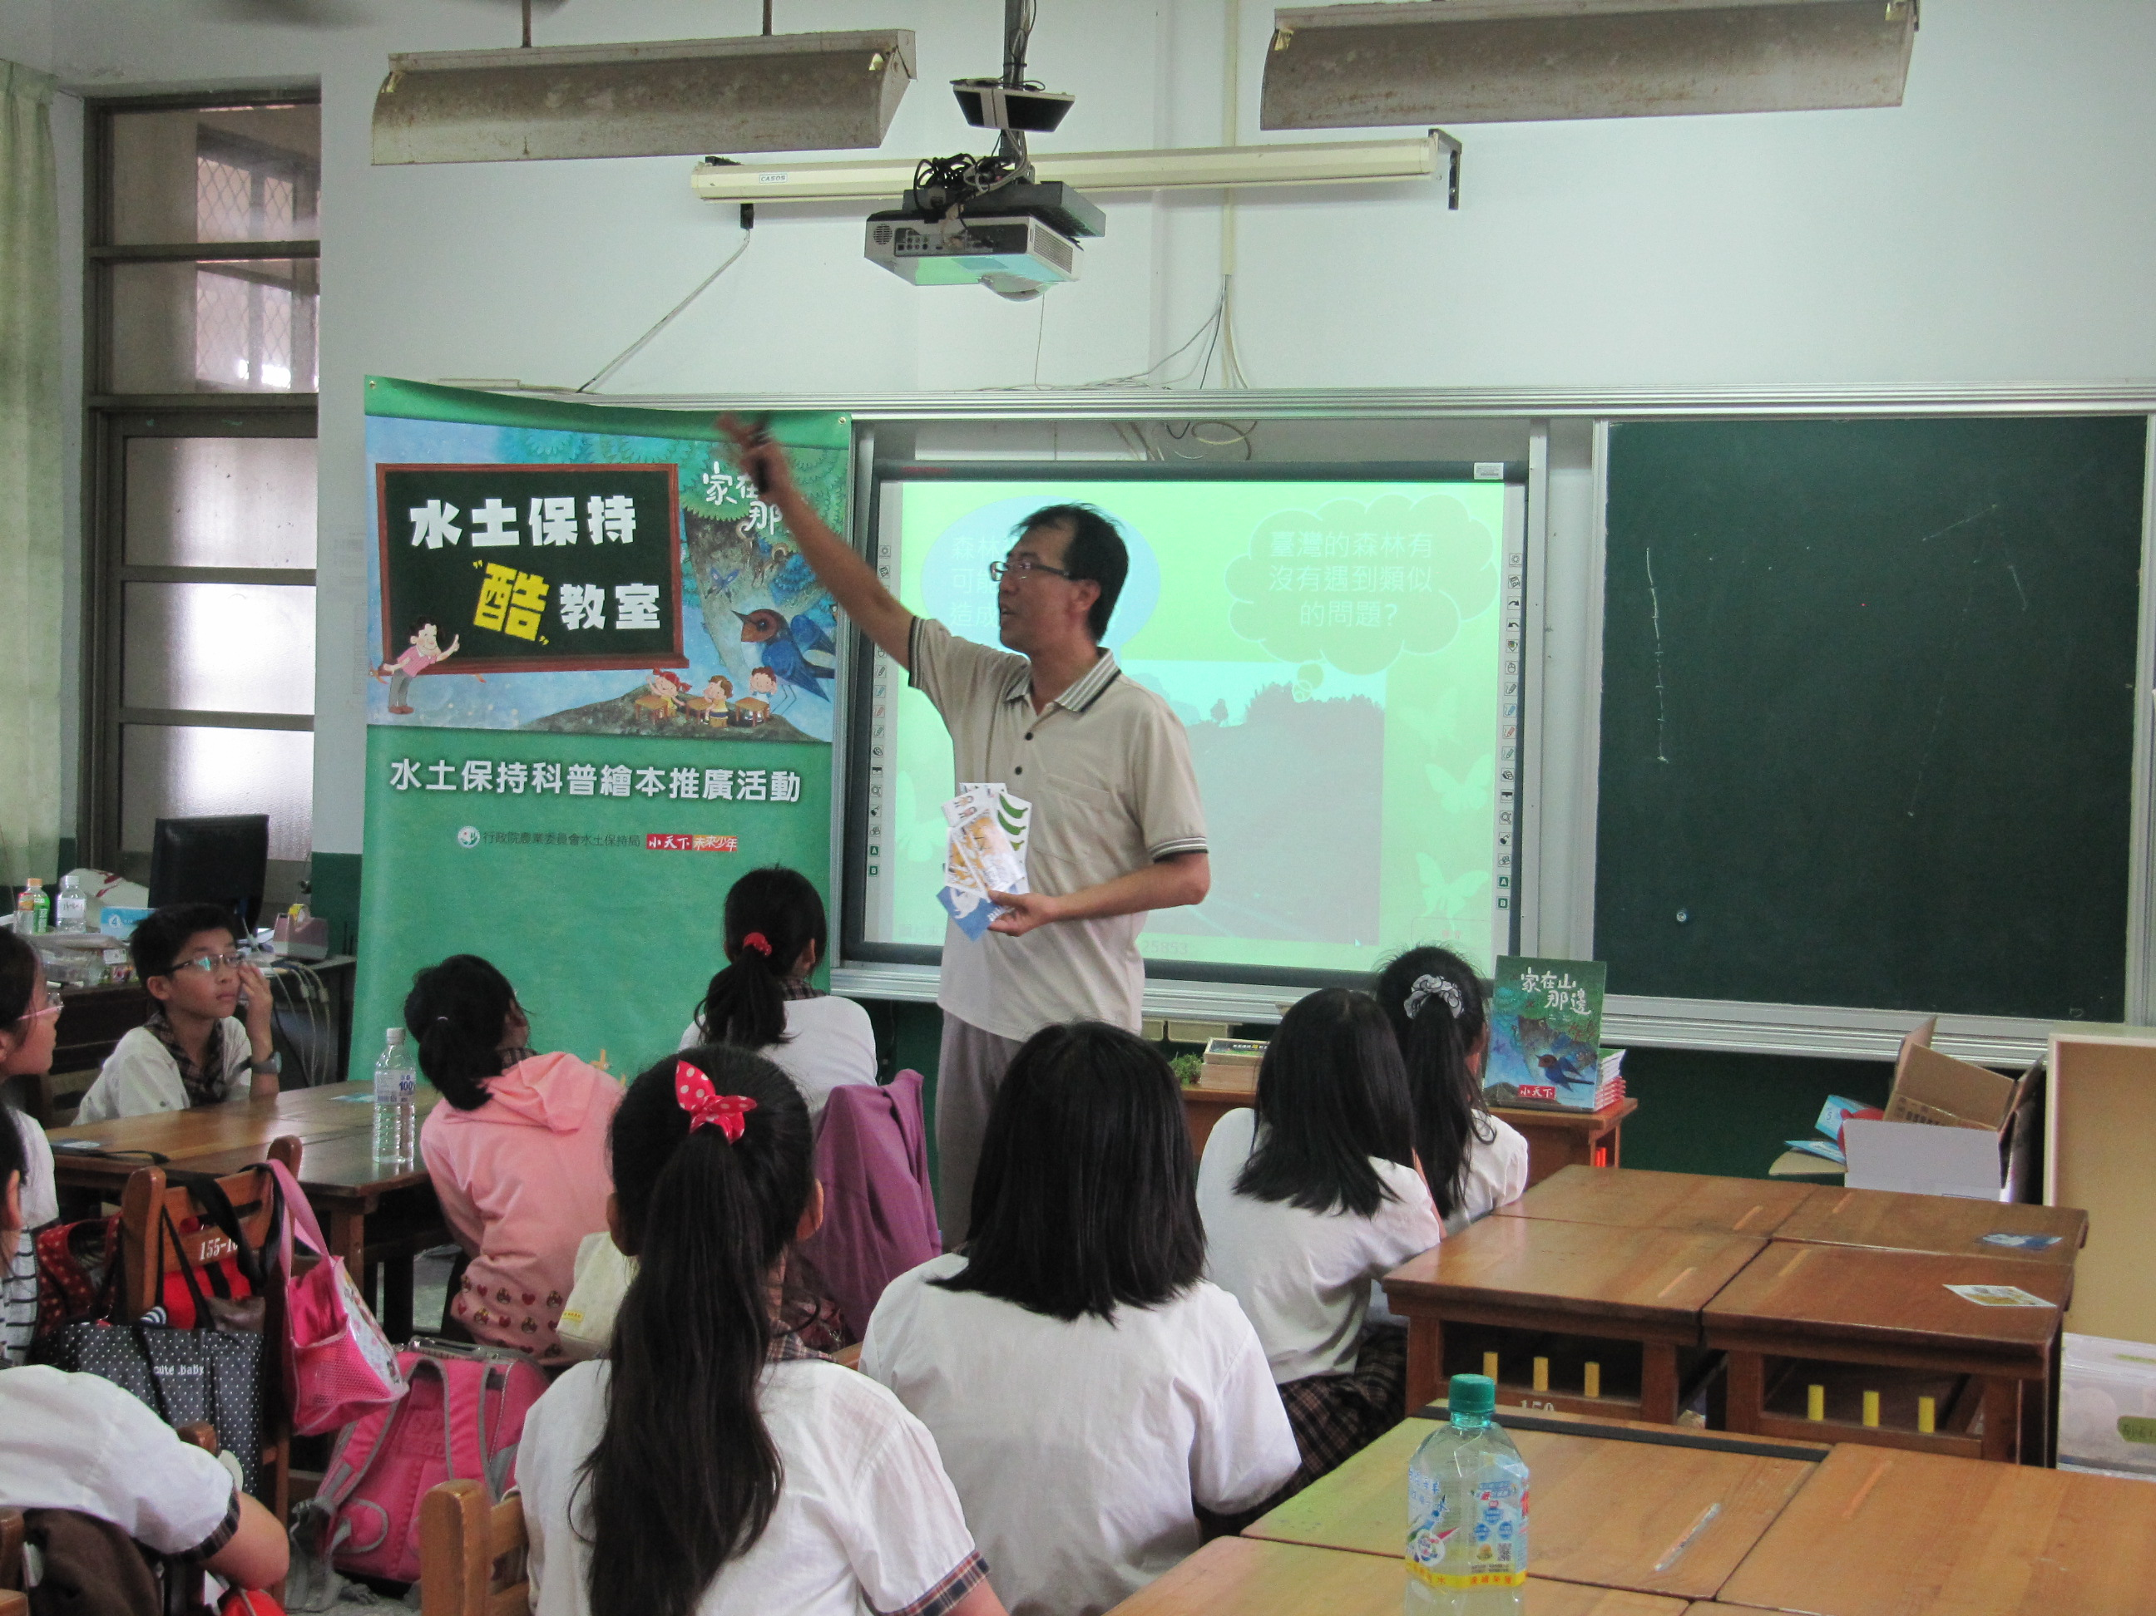 |  |  | 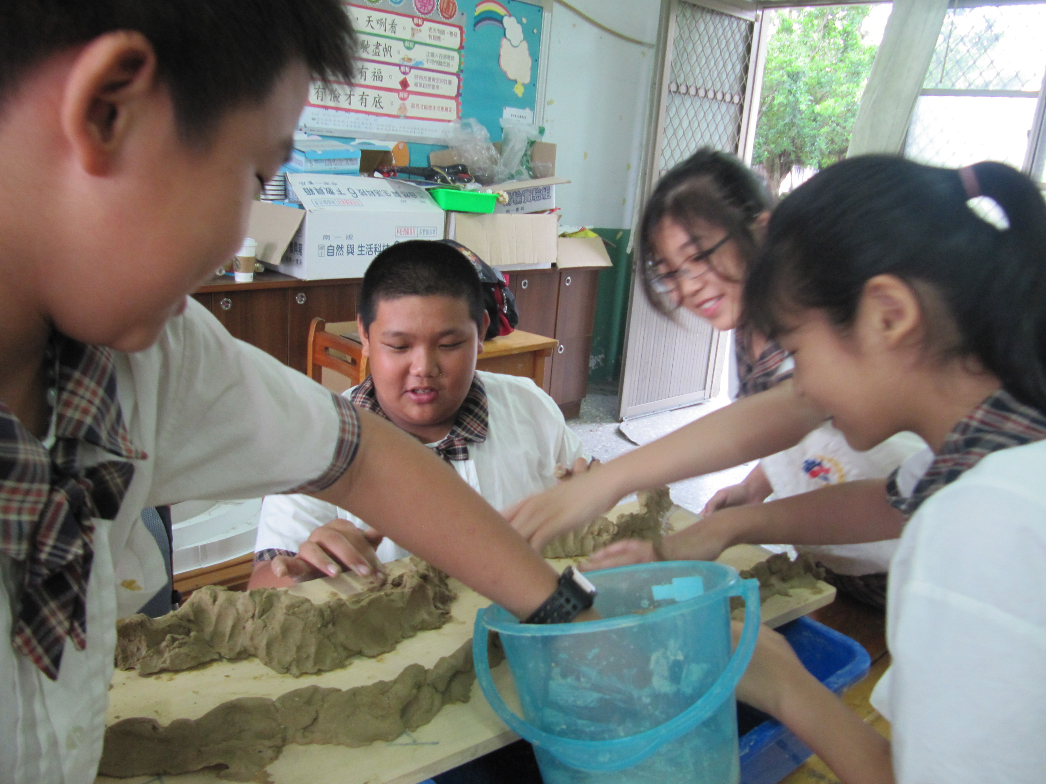
說明：老師講解水土保持相關課程。 |  |  | 說明：學生使用泥土塑造出實驗用河道。
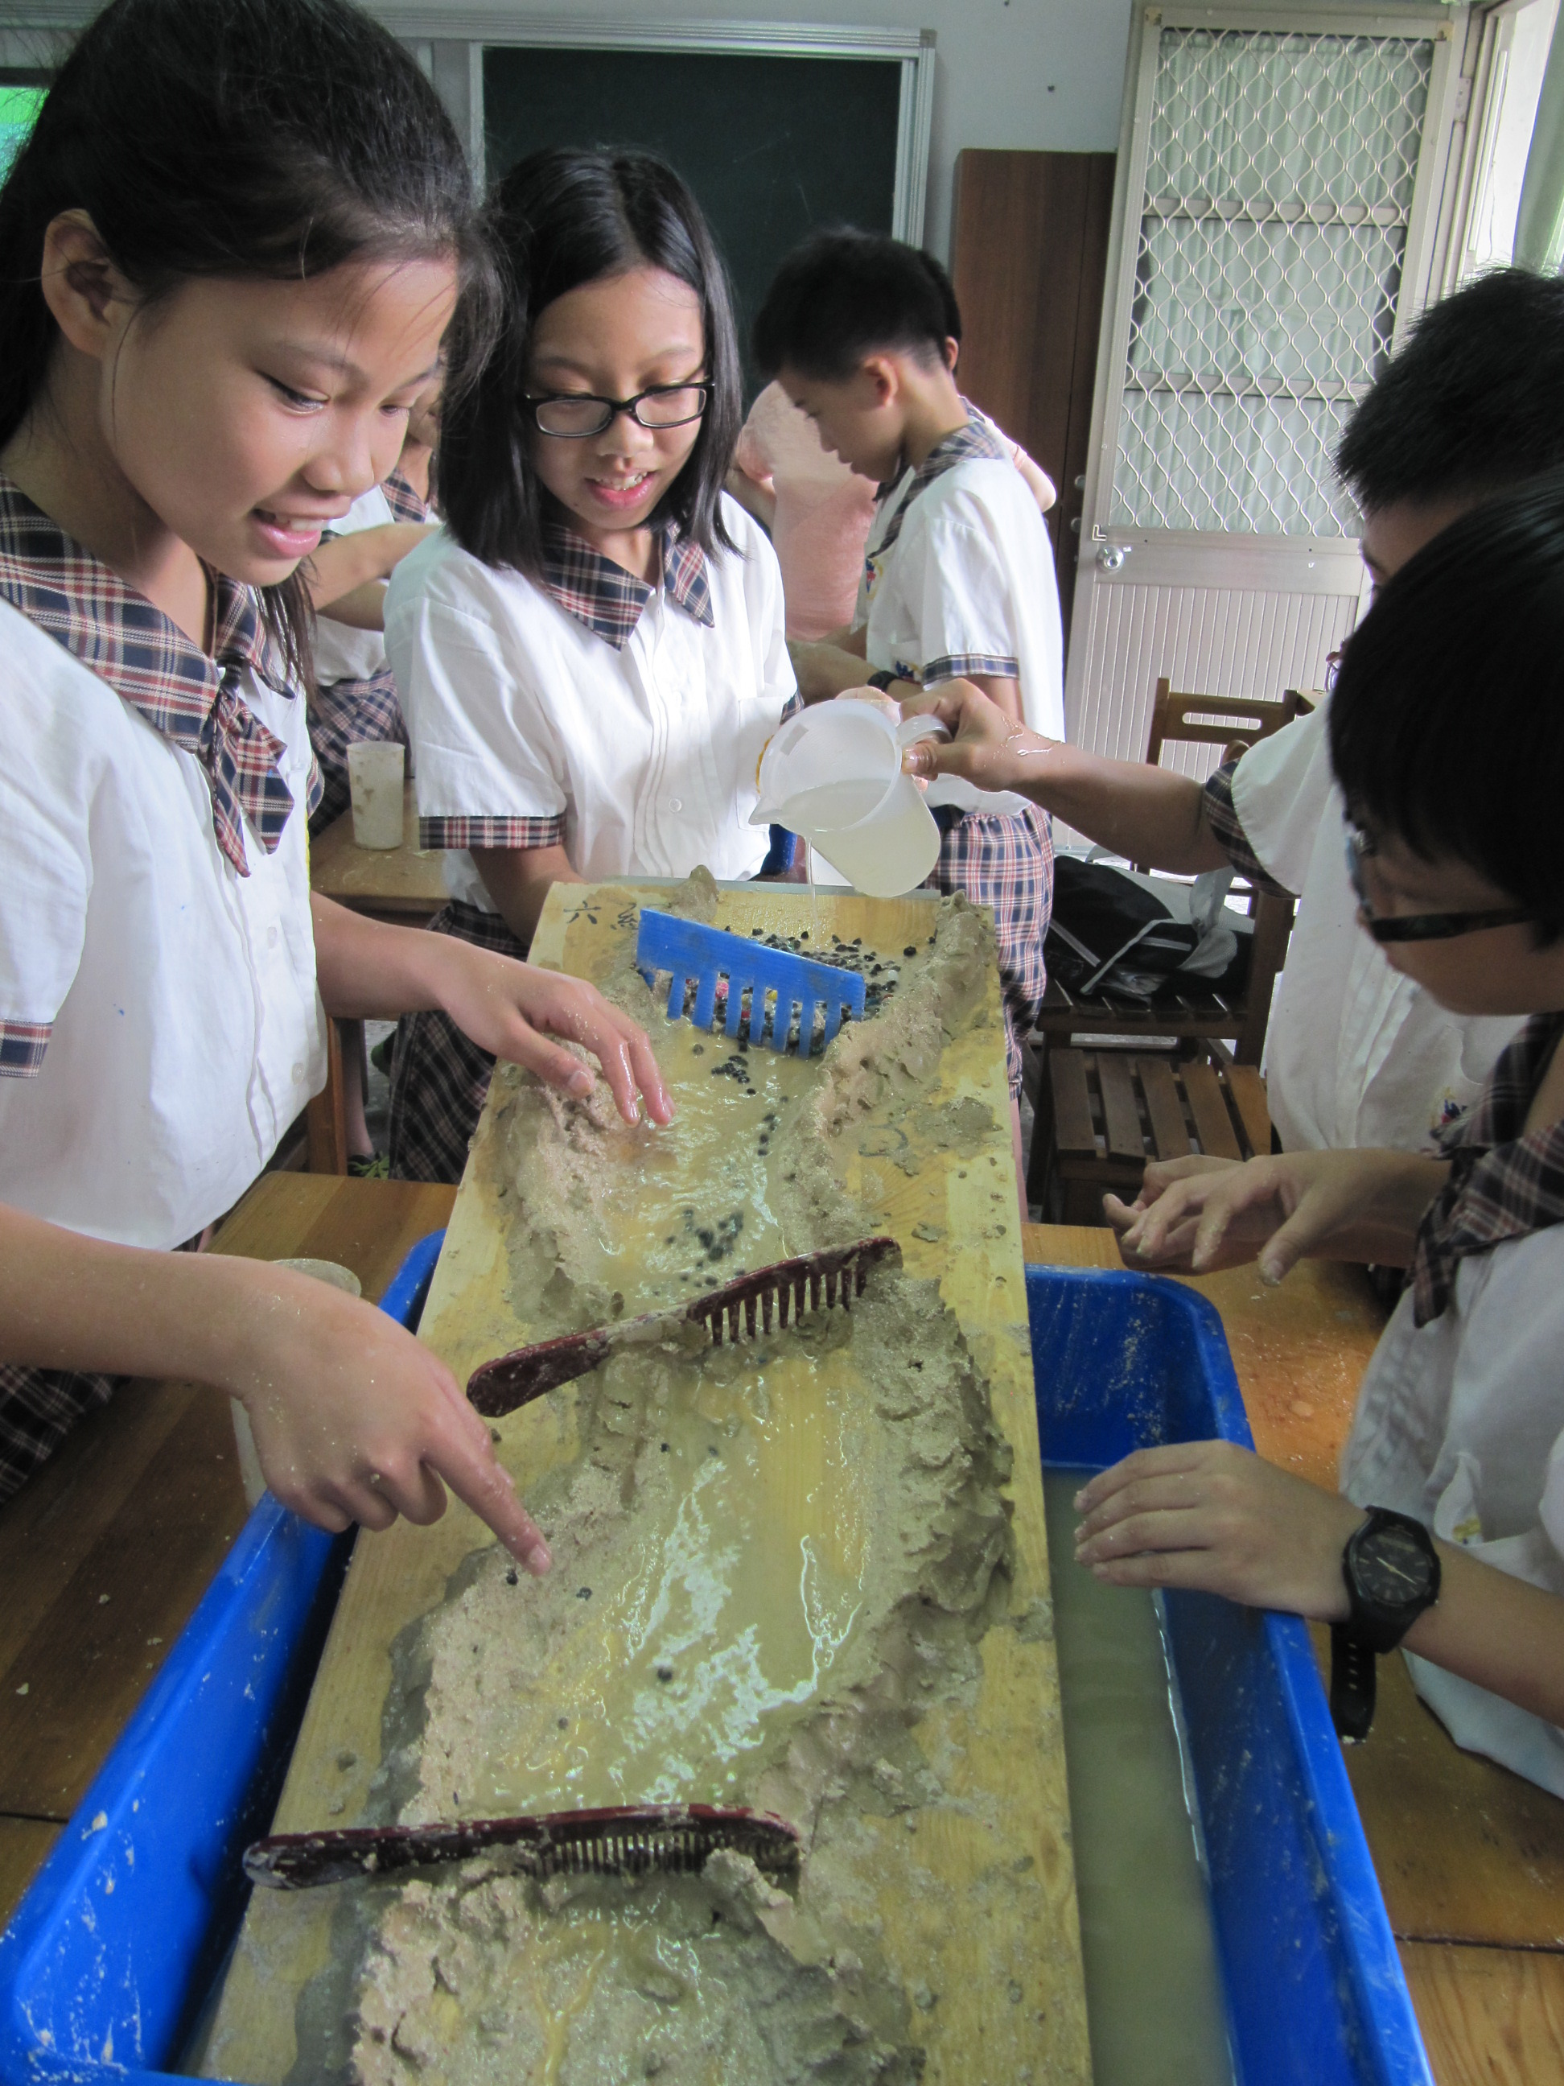 |  |  | 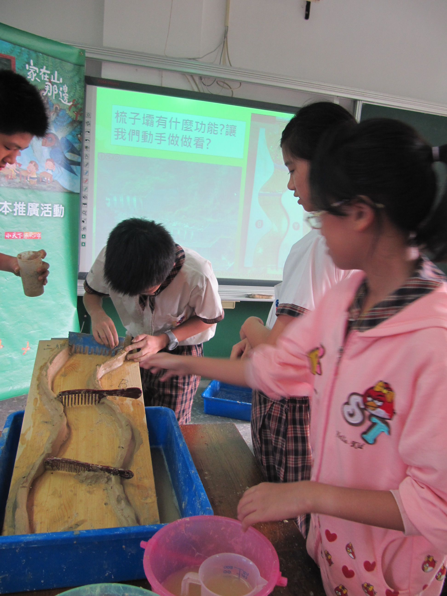
說明：學生以實驗，驗證梳子壩的功用。 |  |  | 說明：學生以實驗，驗證梳子壩的功用。
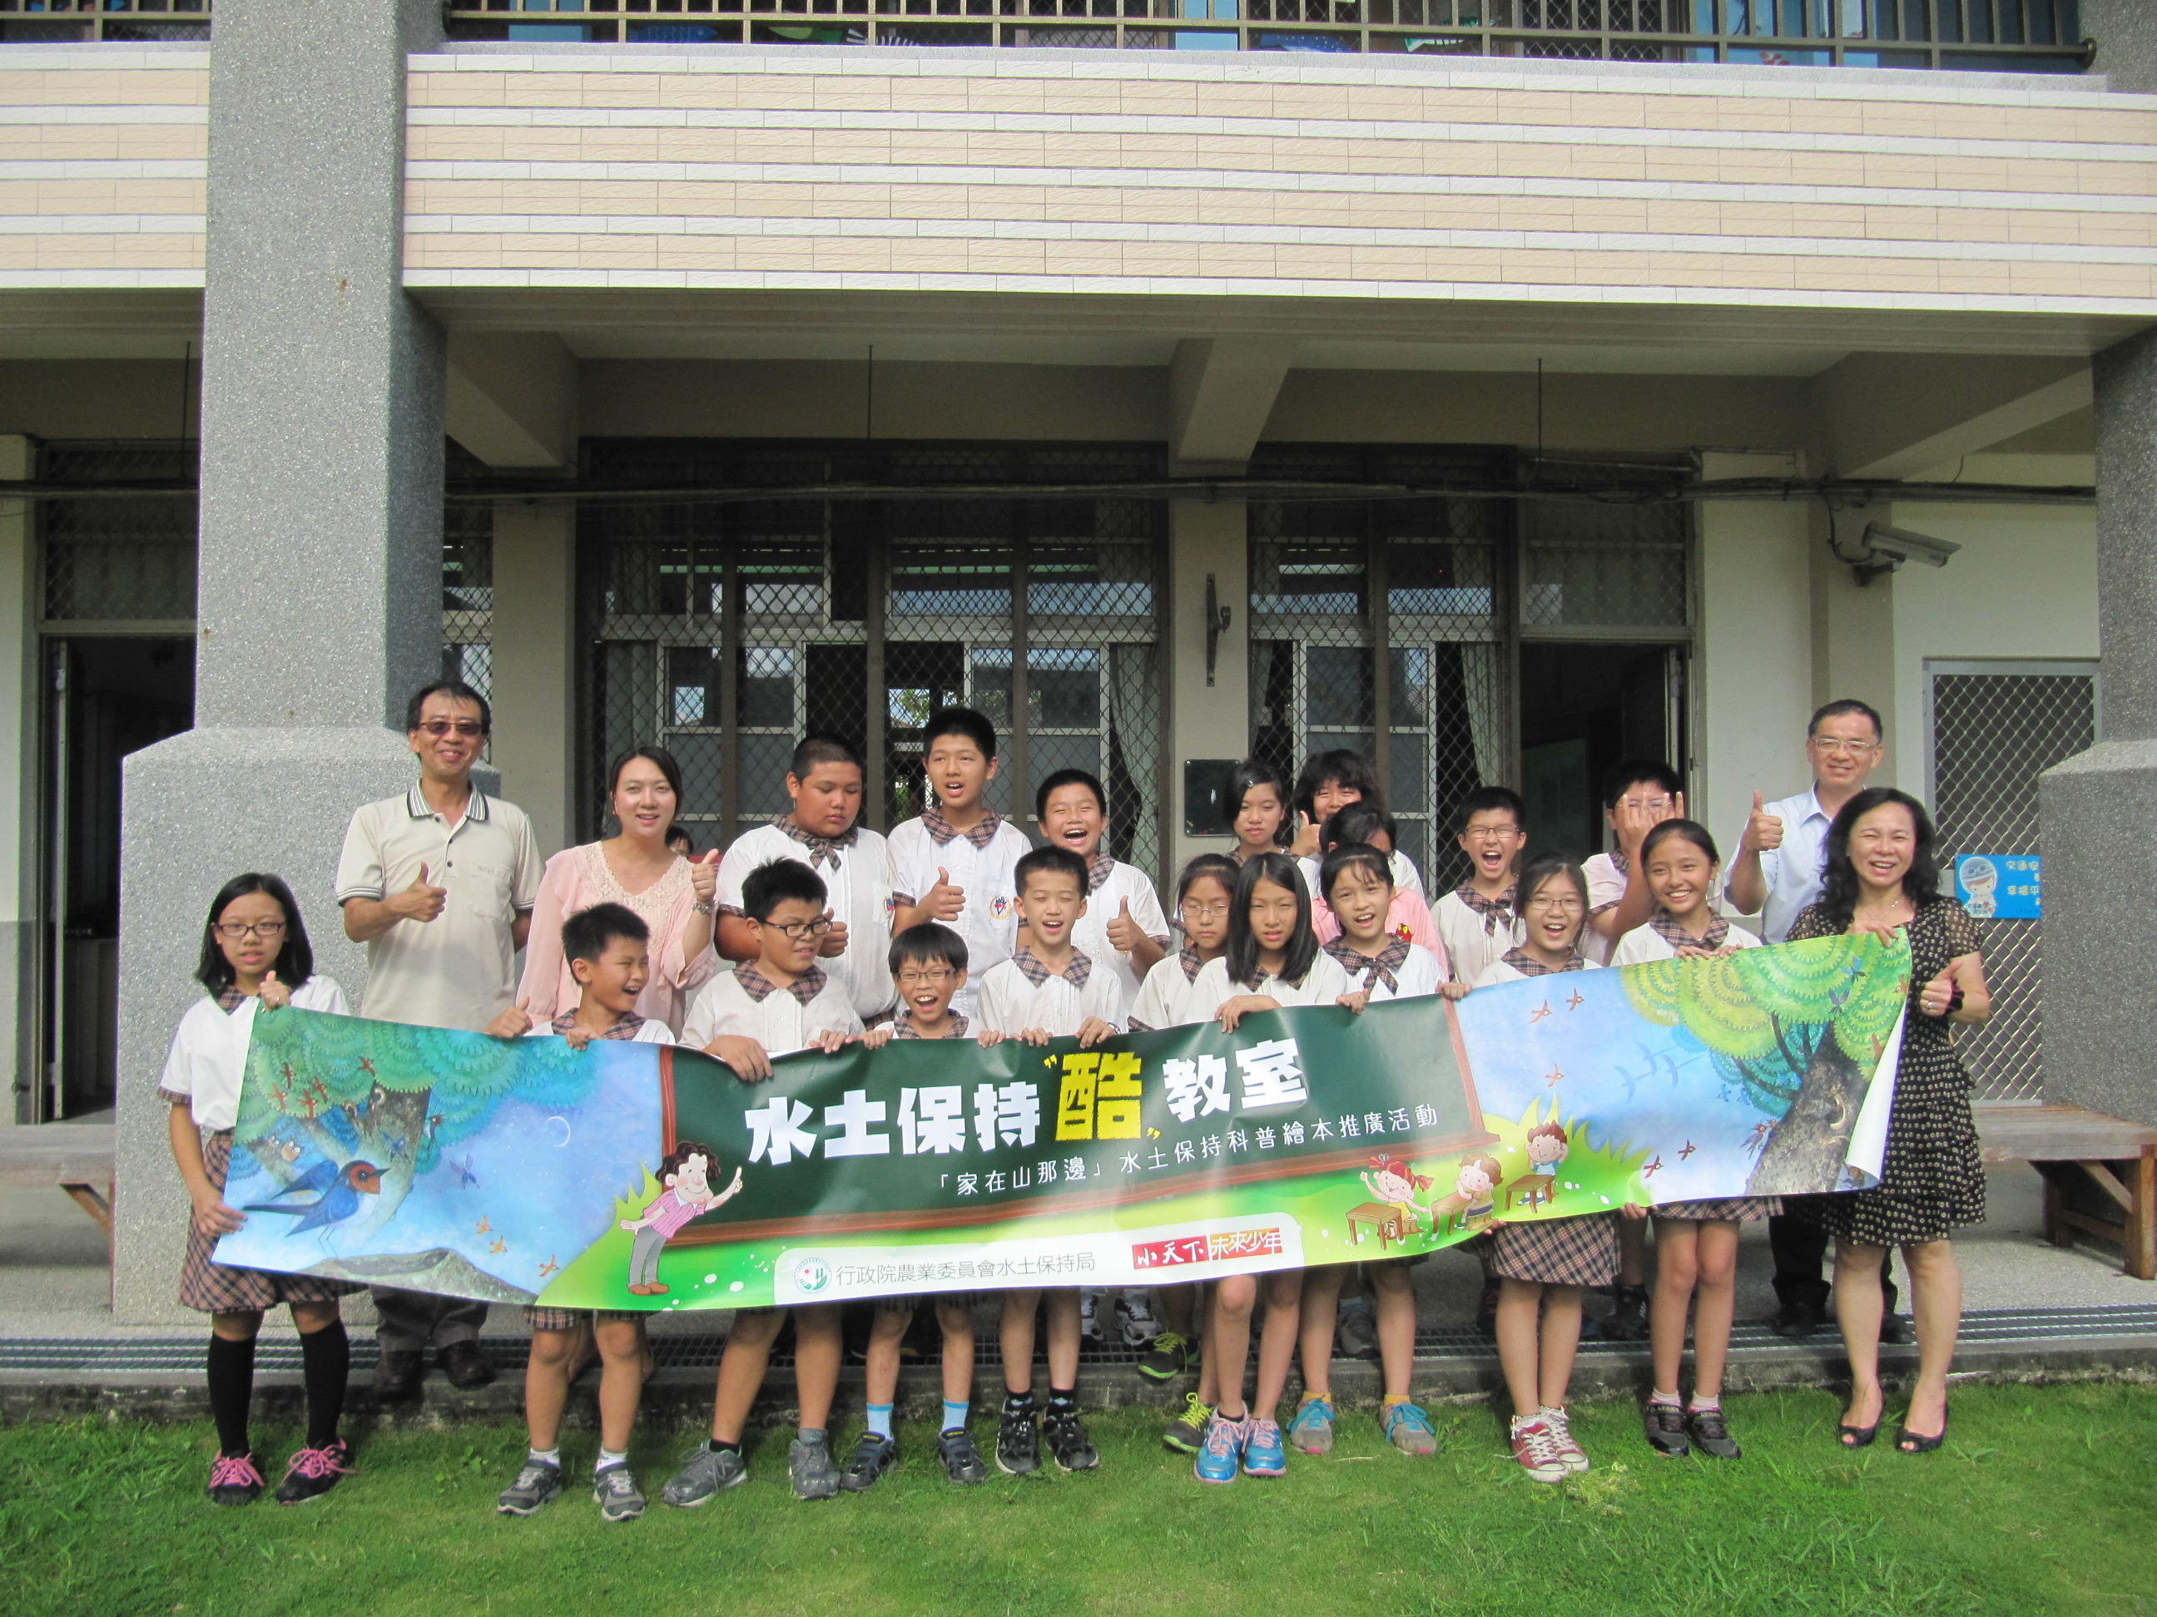 |  |  | 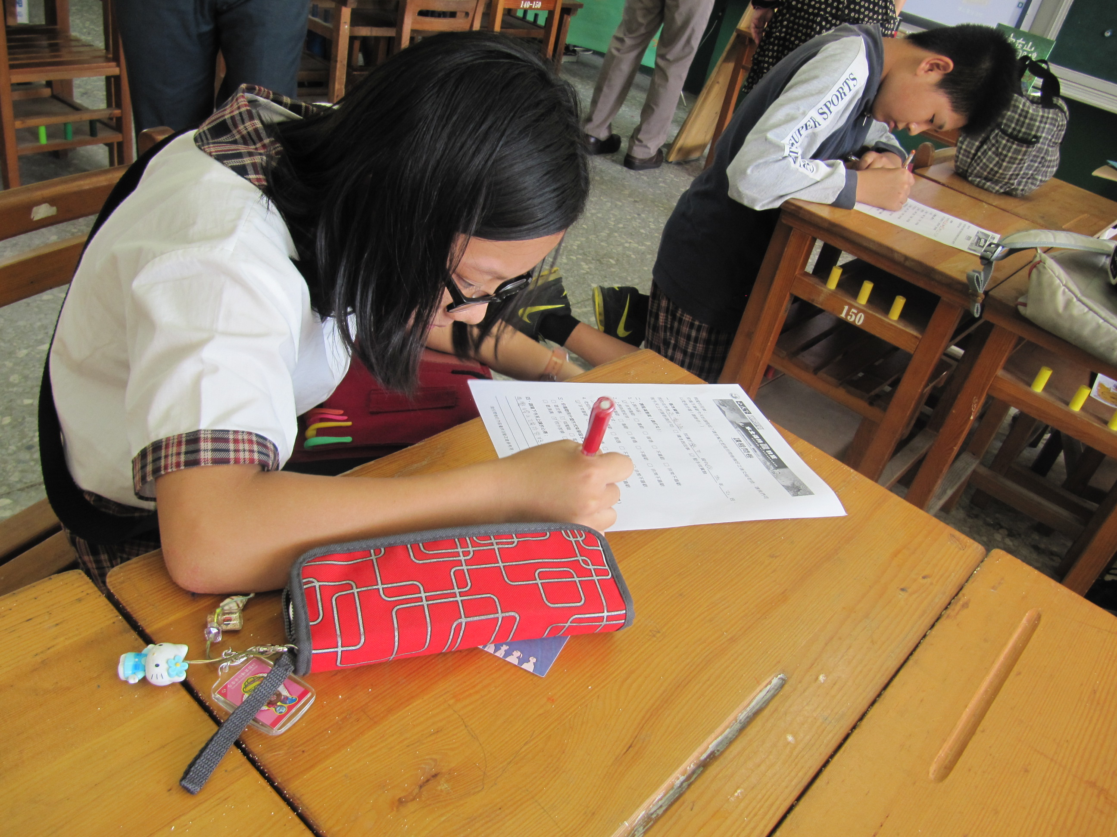
說明：活動結束合影。 |  |  | 說明：學生填寫回饋單。
備註：執行成果情形表格如不敷使用請自行調整繕打。

